回 覧
春のガーデニング講座
2023. 4. 1

講 師 児玉 せつ子さん
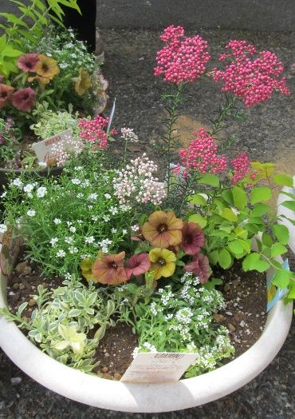
開催日 令和５年４月２２日（土）
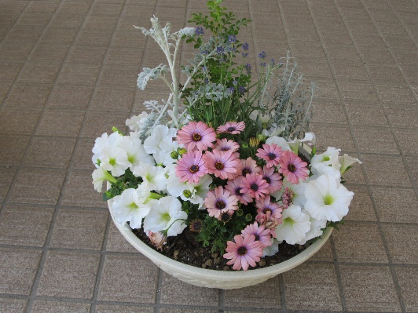
時 間 １０:００ ～
会 場 芋井公民館
定 員 １２名（先着順）
参加費 ２,５００円程度（材料費）
～昨年の作品～
持ち物 鉢(直径30㎝位)・てぶくろ・エプロン
※ 鉢がない方は別途鉢代かかります。

お申込み 芋井公民館の窓口または、電話・FAX・E-mailでの
お申し込みを受け付けます。

共催 芋井地区住民自治協議会
お申込み・お問合せ先

芋井公民館 TEL 235-5778
FAX 262-1184
E-mail：imoi-k@sunny.ocn.ne.jp

